第18天 集合
今日内容介绍
- 集合Collection
- List体系
- Set体系

集合Collection

集合由来
集合由来:
需求:存储80个同学的成绩
1.用变量去存储80个人的成绩很繁琐
int i1=100;
int i2=40;
..
int i80=30
2.用数组来存储80个人的成绩,一次性声明80个空间(0,1..79)
int[] arr=new int[80];

3.使用数组扩展性不好
如果将来班里又来20个人,总共100个人
new int[100],前80个空间存储原有的80个人的成绩,最后20个空间存储新来的20个人成绩
一旦数组出现不够存储的情况,我们需要创建更大的数组空间
4.为了让我们不考虑数组不够存的这种情况,每次声明数组必须指定数组长度
我们可以通过别人写好的类来完成,我们只需要关心向容器存元素
以及从容器取元素,别人写好的这个类就是集合

集合继承体系
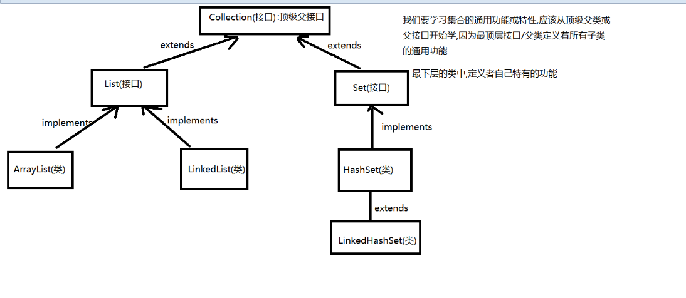
注意哪些是类哪些是接口

Collection接口概述
既然Collection接口是集合中的顶层接口，那么它中定义的所有功能子类都可以使用。查阅API中描述的Collection接口。Collection 层次结构中的根接口。Collection 表示一组对象，这些对象也称为 collection 的元素。一些 collection 允许有重复的元素，而另一些则不允许。一些 collection 是有序的，而另一些则是无序的。
继续查阅API，发现Collection接口中很多集合的操作方法，那么这些方法都具体能做什么呢？

Collection接口的常用方法

这里我们不关心具体创建的Collection中的那个子类对象，这里重点演示的是Collection接口中的方法。
创建集合的格式：
Collection 变量名 = new ArrayList();//父类引用指向子类对象
集合中通用方法演示:
package com.whhp.collection01;

import java.util.ArrayList;
import java.util.Collection;

/* 集合中只能存储引用数据类型,不可能存储基本类型,存储的基本类型其实也是自动装箱的
* Collection接口的通用方法:
* boolean add(Object e):将传过来的数据添加集合容器中
*
* void clear():清空集合中所有,便于重复利用这个集合
boolean isEmpty():判断集合是否为空
int size():获取集合中存储的元素的个数

boolean contains(Object o):判断集合中是否包含指定元素,如果包含返回true,如果不包含返回false
boolean remove(Object o):从集合中删除指定元素,如果删除成功,返回true,如果删除失败返回false

集合相对与数组的优点:我们在使用集合的时候,不用手动指定集合的长度,而数组必须指定长度
*/
public class Demo02 {
public static void main(String[] args) {
//method01();
// method02();
// method03();
// method04();
//method05();
method06();
}

//contains方法与remove方法()
public static void method06(){
Collection c= new ArrayList();
c.add("令狐冲");
c.add("岳灵珊");
boolean b1=c.contains("岳灵珊");
boolean b2=c.contains("岳不群");
System.out.println(b1+" "+b2);//true,false

boolean b3=c.remove("岳灵珊");
System.out.println(b3);//true
System.out.println(c);//[令狐冲]

boolean b4=c.remove("任盈盈");
System.out.println(b4);//false
System.out.println(c);//[令狐冲]
}

//size()
public static void method05(){
Collection c= new ArrayList();
c.add("abc");
c.add("def");
c.add("ghk");
int i=c.size();
System.out.println(i);
}

//isEmpty()
public static void method04(){
Collection c= new ArrayList();
c.add("abc");
boolean b=c.isEmpty();
System.out.println(b);
}

//clear()方法
public static void method03(){
Collection c= new ArrayList();//父接口指向子类对象
c.add("abc");
c.add("def");
System.out.println(c);

c.clear();
System.out.println(c);
}

//boolean add(Object o)
//尝试用add方法存储基本类型
public static void method02(){
Collection c= new ArrayList();//父接口指向子类对象
c.add(2);//先把2自动装箱-->new Integer(2),然后再把这个Integer对象给了Object o
//Object o=new Integer(2);//多态
c.add(2.3);//装箱成new Double(2.3)
System.out.println(c);
}

//boolean add(Object o)
public static void method01(){
Collection c= new ArrayList();//父接口指向子类对象
c.add("abc");//Object o="abc",多态的使用方式
c.add("def");
System.out.println(c);//[abc, def] 中括号中的数据代表集合中的元素
}
}

contains方法原理
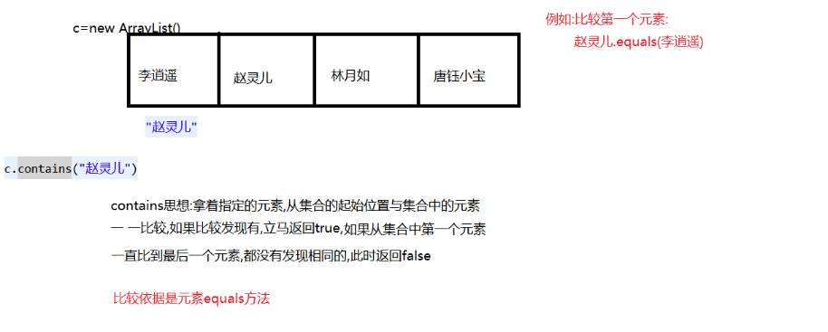
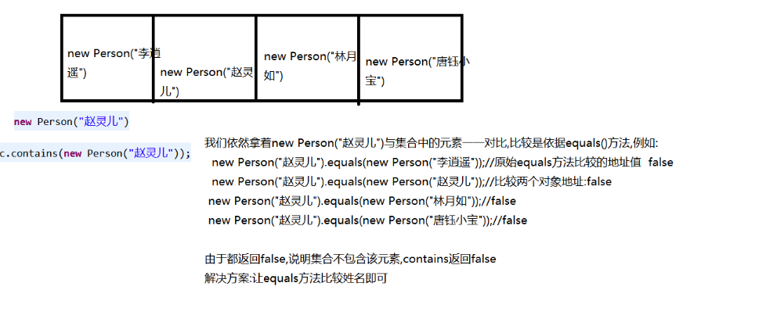
public class Person/*extends Object*/ {
private String name;

public Person(String name) {
super();
this.name = name;
}

public String getName() {
return name;
}

public void setName(String name) {
this.name = name;
}

@Override
public boolean equals(Object obj) {
if (this == obj)
return true;
if (obj == null)
return false;
if (getClass() != obj.getClass())
return false;
Person other = (Person) obj;
if (name == null) {
if (other.name != null)
return false;
} else if (!name.equals(other.name))
return false;
return true;
}

}

public class Demo03 {
public static void main(String[] args) {
//method01();
method02();
}
//contains方法
public static void method02(){
Collection c=new ArrayList();
Person p1=new Person("李逍遥");
Person p2=new Person("赵灵儿");
Person p3=new Person("林月如");
Person p4=new Person("唐钰小宝");
c.add(p1);
c.add(p2);
c.add(p3);
c.add(p4);
boolean b=c.contains(new Person("赵灵儿"));
System.out.println(b);//false
}
//contains方法
public static void method01(){
Collection c=new ArrayList();
c.add("李逍遥");
c.add("赵灵儿");
c.add("林月如");
c.add("唐钰小宝");
boolean b=c.contains("赵灵儿");
System.out.println(b);
}
}

remove方法原理
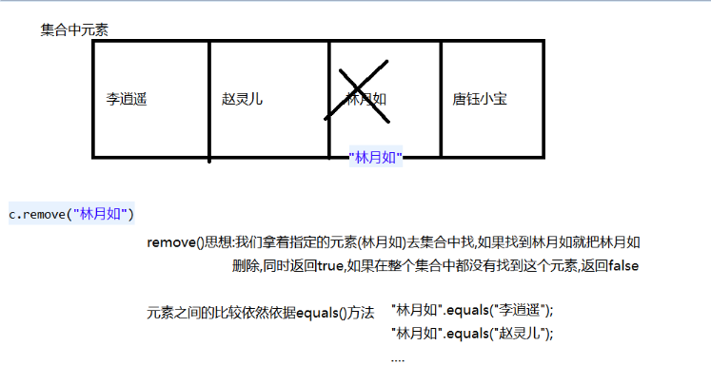

public class Person/*extends Object*/ {
private String name;

public Person(String name) {
super();
this.name = name;
}

public String getName() {
return name;
}

public void setName(String name) {
this.name = name;
}

@Override
public boolean equals(Object obj) {
if (this == obj)
return true;
if (obj == null)
return false;
if (getClass() != obj.getClass())
return false;
Person other = (Person) obj;
if (name == null) {
if (other.name != null)
return false;
} else if (!name.equals(other.name))
return false;
return true;
}

}

集合遍历

普通for循环遍历
普通for循环遍历集合的思想和遍历数组的思想相似,但是我们的Collection中并没有提供根据索引获取元素的方法,我们需要去使用子类ArrayList中的get(int index)方法来获取元素

package com.whhp.collection02;

import java.util.ArrayList;
import java.util.Collection;

/*
* 从集合中取出一个个元素:集合遍历
* Collection中没有提供集合体系通用的获取元素的方法
* 我们现在使用子类ArrayList,我们通过查找发现ArrayList中有获取元素的方法
* public Object get(int index)
*/
public class Demo05 {
public static void main(String[] args) {
method02();
}
//集合遍历
public static void method02(){
Collection c=new ArrayList();//ArrayList()集合底层会对元素编号从0开始
c.add("李雷");//对应0索引
c.add("韩梅梅");//对应1索引
c.add("李梅");//对应2索引
for(int i=0;i<c.size();i++){
ArrayList al=(ArrayList)c;//强制向下转型,为了使用子类特有方法
Object obj=al.get(i);//第一次循环:Object obj=al.get(0);//Object obj="李雷"
//第二次循环:Object obj=al.get(1);//Object obj="韩梅梅"
//....
System.out.println(obj);
}
}

//数组遍历
public static void method01(){
int[] arr={15,16,14};
for(int i=0;i<arr.length;i++){
System.out.println(arr[i]);
}
}
}

迭代器遍历
interface Collection{
Iterator<E> iterator();
}

Interface Iterator<E>{
boolean hasNext();
E next();
}
在Collection接口描述了一个抽象方法iterator方法，所有Collection子类都实现了这个方法，并且有自己的迭代形式。

java中提供了很多个集合，它们在存储元素时，采用的存储方式不同。我们要取出这些集合中的元素，可通过一种通用的获取方式来完成。
Collection集合元素的通用获取方式：在取元素之前先要判断集合中有没有元素，如果有，就把这个元素取出来，继续在判断，如果还有就再取出出来。一直把集合中的所有元素全部取出。这种取出方式专业术语称为迭代。
集合中把这种取元素的方式描述在Iterator接口中。Iterator接口的常用方法如下：
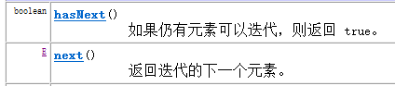
- hasNext（）方法：用来判断集合中是否有下一个元素可以迭代(遍历)。如果返回true,说明可以迭代。
- next（）方法：返回当前遍历到的元素。

package com.whhp.collection02;

import java.util.ArrayList;
import java.util.Collection;
import java.util.Iterator;

/*
*Collection中的获取迭代器方法:
* Iterator iterator()
* 返回一个迭代器对象,我们利用这个迭代器对象对集合进行遍历
*接口Iterator中的方法
* boolean hasNext()
判断当前遍历的集合中是否还有元素,有返回true,没有返回false

Object next()
取出当前遍历到的元素

void remove()
删除当前遍历到的元素

*/
public class Demo06 {
public static void main(String[] args) {
//method01();
method02();
}
/*
*1.获取迭代器
* c.iterator();
*2.利用迭代器的hasNext()方法,判断集合中是否有待取的元素
* 如果有,返回true
*3.利用迭代器的next()方法取出当前的元素
*4.直到hasNext()返回false,停止遍历
*/
public static void method02(){
Collection c=new ArrayList();
c.add("李雷");
c.add("韩梅梅");
c.add("李梅");

Iterator it=c.iterator();//c.iterator()一定返回Iterator的实现类对象
//多态思想
//Calendar c=Calendar.getInstance();//返回是Calendar的子类对象

while(it.hasNext()){//判断是否有元素
Object obj=it.next();//取出元素
System.out.println(obj);
}

}

/*1.获取集合的一个迭代器对象
* 利用iterator()方法
*
*/
public static void method01(){
//1.获取集合中的一个迭代器对象
Collection c=new ArrayList();
c.add("李雷");
c.add("韩梅梅");
c.add("李梅");

Iterator it=c.iterator();//c.iterator()一定返回Iterator的实现类对象
//多态思想
//Calendar c=Calendar.getInstance();//返回是Calendar的子类对象

//2.利用Iterator中的方法
boolean b = it.hasNext();//判断当前是否有要遍历的元素,有返回true,没有返回false
System.out.println(b);
Object obj=it.next();//取出当前遍历的元素
System.out.println(obj);//"李雷"

boolean b2 = it.hasNext();
System.out.println(b2);
Object obj2=it.next();
System.out.println(obj2);//"韩梅梅"

boolean b3 = it.hasNext();
System.out.println(b3);
Object obj3=it.next();
System.out.println(obj3);//"李梅"

boolean b4 = it.hasNext();
System.out.println(b4);//false,因为此时已经没有元素可以取
// Object obj4=it.next();
// System.out.println(obj4);//java.util.NoSuchElementException
}
}

并发修改异常
我们下面看如何产生并发修改异常,以及如何解决:
package com.whhp.collection02;

import java.util.ArrayList;
import java.util.Collection;
import java.util.Iterator;

/*
* 需求:
* 定义一个集合,往集合中添加三个字符串,遍历集合
* 如果在遍历过程中发现有"abc",我们就向集合中再添加一个字符串"mm"
* Exception in thread "main" java.util.ConcurrentModificationException
* 并发修改异常:
* 产生原因:在使用迭代器遍历的时候,使用了集合的方法添加/删除 集合中元素
* 解决方案:使用普通for循环方式遍历集合,再往集合中添加
*/
public class Demo07 {
public static void main(String[] args) {
//method01();
method02();
}
//使用for循环遍历
public static void method02(){
//1.定义一个集合
Collection c=new ArrayList();
//2.往集合中添加三个字符串
c.add("aa");
c.add("bc");
c.add("abc");
System.out.println(c);

//利用for循环遍历
for(int i=0;i<c.size();i++){
ArrayList al=(ArrayList)c;//对c进行向下转型
Object obj=al.get(i);//取出当前元素
if(obj.equals("abc")){
c.add("mm");
}
}
System.out.println(c);
}

//使用迭代器方式遍历
public static void method01(){
//1.定义一个集合
Collection c=new ArrayList();
//2.往集合中添加三个字符串
c.add("aa");
c.add("bc");
c.add("abc");
System.out.println(c);
//3.遍历集合判断集合中是否有abc,如果有我就往集合中添加一个字符串mm
Iterator it = c.iterator();
while(it.hasNext()){
Object obj=it.next();
if(obj.equals("abc")){
c.add("mm");
}
}

System.out.println(c);
}
}

增强for遍历
JDK1.5新特性:增强for,我们日后遍历数组或集合经常使用增强for
package com.whhp.collection02;

import java.util.ArrayList;
import java.util.Collection;

/*
* JDK1.5新特性:
* 增强for循环
* 格式:
* for(容器中元素类型 变量 : 数组对象或者集合对象){
* //通过for上声明的变量取值
* }
* 1.用普通for遍历数组有索引,而用增强for遍历数组没有索引
* 2.使用增强for遍历集合,需要集合实现或者继承Iterable接口
* 增强for遍历集合,其实底层使用依然是迭代器
* 3.增强for可以用快捷键生成 写一个for,alt+/
*/
public class Demo08 {
public static void main(String[] args) {
//method01();
method02();
}
//用增强for遍历集合
public static void method02(){
Collection c=new ArrayList();
c.add("abc");//将"abc"以Object类型添加到集合,取出的时候也是Object,类似:Object obj="abc"
c.add("def");
for(Object obj : c){
System.out.println(obj);//第一次循环obj="abc"
//第二次循环obj="def"
}

}
//用增强for遍历数组
public static void method01(){
int[] arr={11,33,67,88};
for(int ele : arr){//ele是element缩写:元素
//每次遍历将当前遍历的元素存储到ele中
System.out.println(ele);
}

for(int i=0;i<arr.length;i++){//使用普通for循环遍历数组,需要用到数组的索引
//根据数组的索引取元素
System.out.println(arr[i]);
}

}
}

泛型

集合类上使用泛型
ArrayList类上定义的有泛型,并且add方法就使用了ArrayList上的泛型E,因此我们按照泛型的用法使用
package com.whhp.generic01;

import java.util.ArrayList;

/*ArrayList定义:
* class ArrayList<E>{
* boolean add(E e){//使用的E就是ArrayList上的E
*
* }

* }
*
*
*/
public class Demo03 {
public static void main(String[] args) {
ArrayList<String> al=new ArrayList<String>();
al.add("abc");//由于创建ArrayList时候我们给泛型变量E传入String类型
//add方法上的E替换成String
al.add("def");
al.add("ghk");
System.out.println(al);
}
}

使用泛型的优点

package com.whhp.generic01;

import java.util.ArrayList;
import java.util.Collection;

/*
* *ArrayList底层定义:
* class ArrayList<E>{
* boolean add(E e){//使用的E就是ArrayList上的E
*
* }

* }
*
* 使用泛型优点:
* 1.能够避免在强转时出现问题
* 2.我们将运行时可能出现错误(强转错误)提升编译时期,减少安全隐患
*/
public class Demo04 {
public static void main(String[] args) {
//method01();
method02();
}
//不使用泛型
public static void method01(){
Collection c=new ArrayList();//如果不写<>,默认会把泛型变量替换成Object类型
c.add("abc");//形参相当于:Object e="abc"//多态
c.add(3);//首先装箱->new Integer(3),形参相当于:Object e=new Integer(3);//多态

for (Object obj : c) {
if(obj instanceof String){//判断obj指向的对象是否是String类的对象
//第二次循环obj=new Integer(3),不是String类型对象 if结果为false
String str=(String)obj;//第一次循环obj="abc" String str="abc"

System.out.println(str.length());
}
}
}

// 使用泛型
public static void method02() {
Collection<String> c = new ArrayList<String>();
c.add("def");
c.add("a");
// c.add(4);//不能添加4,因为add的方法的形参已经被限定为String

for (Object obj : c) {
//if (obj instanceof String) {//此时不需要判断obj指向的是否是字符串对象
//因为我们已经利用泛型限制存入集合中的都是String类型
String str = (String) obj;// 第一次循环obj="abc" String str="abc"

System.out.println(str.length());
// }
}
}
}

方法上的泛型

方法上定义泛型示例
package com.whhp.generic02;

/*
* 方法上的泛型:
* 格式:
* class 类名{
* 修饰符 <T,E,...>返回值类型 方法名(T t,E e,...){
*
* }
* }
* 方法上的泛型,由传入的参数类型决定
*
*/
class GenericDemo01 {
public <T> void method(T t) {// T将来接收引用类型 t变量名
System.out.println(t);
}
}

public class Demo05 {
public static void main(String[] args) {
GenericDemo01 gd=new GenericDemo01();
gd.method("abc");//当传入"abc"的时候,此时T被替换成String
gd.method(2);//当传入2的时候,此时T被替换成基本类型包装类Integer
}
}

集合中使用泛型的方法
只要给泛型方法传入什么类型,泛型变量就会被替换为什么类型
package com.whhp.generic02;

import java.util.ArrayList;
import java.util.Collection;

/*
*Collection中的方法使用到泛型:
* <T> T[] toArray(T[] a):将集合转换成数组,同时把集合中的元素添加到数组中
*
*/
public class Demo06 {
public static void main(String[] args) {
Collection<String> c=new ArrayList<String>();
c.add("abc");
c.add("def");

String[] strArr=new String[c.size()];
String[] arr=c.toArray(strArr);//当传入一个字符串数组的时候
//方法变为:<String> String[] toArray(String[] a)
//返回的数组中装满了集合的元素

for (String str : arr) {//打印数组的元素
System.out.println(str);
}
}
}

接口上的泛型

接口上定义泛型示例
package com.whhp.generic03;
/*
* 接口上的泛型定义格式:
* interface 接口名<E,Q,T,...>{
* //可以在接口中使用泛型变量
* }
*
*/
public interface Father<T>{
public void method(T t);//使用的是接口上的泛型T
}

接口上的泛型的第一种被确定方式:
package com.whhp.generic03;

/*
*确定接口上的泛型的第一种方式
* 当子类实现接口的时候传入类型,那么会把这个类型代替接口上声明的泛型变量
* 在接口中用到泛型变量的地方也会替换成该类型
* Father<String>->String替换了接口上的T
* method方法上的T也被替换成String
*/
public class Son implements Father<String> {
@Override
public void method(String t) {
System.out.println(t);
}
}

class Demo07 {
public static void main(String[] args) {
Son s=new Son();
s.method("abc");
}
}

接口上的泛型第二种被确定方式:

package com.whhp.generic03;

/*
*确定接口上的泛型的第二种方式
*当创建子类对象的时候来确定泛型的值
* Son2<Integer> s=new Son2<Integer>();
* 类上声明T会被替换成Integer
* method方法上的T也会被替换成Integer
*/
public class Son2<T> implements Father<T> {
public void method(T t) {
System.out.println(t);
}
}

class Demo08 {
public static void main(String[] args) {
Son2<Integer> s=new Son2<Integer>();
s.method(3);
}

}

迭代器以及增强for使用泛型
我们后期都会采用泛型的写法,无论是接口上的泛型还是类上的泛型
只要被确定了类型,那么所有用到泛型的地方都会被确定为这个类型

package com.whhp.generic04;

import java.util.ArrayList;
import java.util.Collection;
import java.util.Iterator;

/*
*1.定义集合的时候使用泛型
*2.使用迭代器遍历的时候使用泛型
* interface Collection<E>{
*
* Iterator<E> iterator()//Iterator<E>中的E用的是Collection上的E

* }
*
* interface Iterator<E>{
* boolean hasNext()

E next()//next()方法上用的E就是Iterator接口上的E

* }
*3.使用增强for遍历也使用泛型
*
*/
public class Demo09 {
public static void main(String[] args) {
//method01();
method02();
}

public static void method02(){
//使用泛型定义集合
Collection<String> c=new ArrayList<String>();
c.add("乔峰");//只能添加String类型,因为add方法的形参被限定为String
c.add("慕容复");
c.add("王语嫣");

for(String str : c){//增强for底层在遍历集合的时候其实用的还是迭代器
System.out.println(str.length());
}

}
//使用泛型的迭代器
public static void method01() {
//使用泛型定义集合
Collection<String> c=new ArrayList<String>();
c.add("乔峰");//只能添加String类型,因为add方法的形参被限定为String
c.add("慕容复");
c.add("王语嫣");

//获取迭代器对象
Iterator<String> it=c.iterator();

//使用Iterator中的方法进行遍历
while(it.hasNext()){
String str=it.next();
System.out.println(str.length());//使用泛型后,避免强转,可以直接使用存入的元素的方法
}
}
}

List体系
我们掌握了Collection接口的使用后，再来看看Collection接口中的子类，他们都具备那些特性呢？
接下来，我们一起学习Collection中的常用几个子类（List集合、Set集合）。

List接口介绍
查阅API，看List的介绍。有序的 collection（也称为序列）。此接口的用户可以对列表中每个元素的插入位置进行精确地控制。用户可以根据元素的整数索引（在列表中的位置）访问元素，并搜索列表中的元素。与 set 不同，列表通常允许重复的元素。
看完API，我们总结一下：
List接口：
- 它是一个元素存取有序的集合。例如，存元素的顺序是11、22、33。那么集合中，元素的存储就是按照11、22、33的顺序完成的）。
- 它是一个带有索引的集合，通过索引就可以精确的操作集合中的元素（与数组的索引是一个道理）。
- 集合中可以有重复的元素，通过元素的equals方法，来比较是否为重复的元素。

List接口的常用子类有：
- ArrayList集合
- LinkedList集合

ArrayList类

ArrayList实现原理(思想)
ArrayList集合特点:
底层使用是一个引用数组(Object[])
扩容思想:
新建一个集合的时候,底层会开辟长度为10的数组,调用add()方法会不断的往数组中添加元素
当添加了10个元素,再添加第11个元素的时候,数组满了,无法存入,此时会新建一个长度为原来长度
1.5倍的数组(10+10/2),接着会把原有元素拷贝到新数组中,再把第11个元素追加到末尾
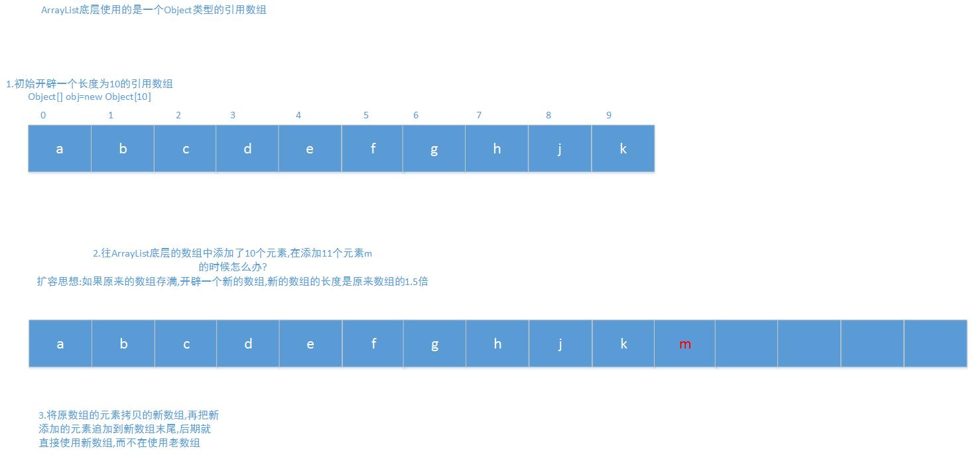

ArrayList中特有方法
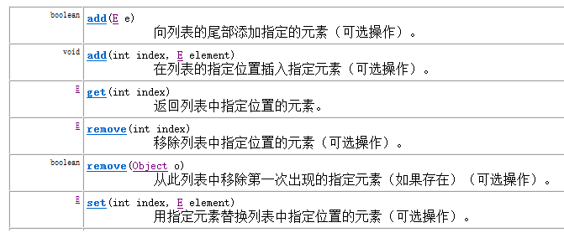
- 增加元素方法
  - add(Object e)：向集合末尾处，添加指定的元素
  - add(int index, Object e)：向集合指定索引处，添加指定的元素，原有元素依次后移
- 删除元素删除
  - remove(Object e)：将指定元素对象，从集合中删除，返回值为被删除的元素
  - remove(int index)：将指定索引处的元素，从集合中删除，返回值为被删除的元素
- 替换元素方法
  - set(int index, Object e)：将指定索引处的元素，替换成指定的元素，返回值为替换前的元素
- 查询元素方法
  - get(int index)：获取指定索引处的元素，并返回该元素

方法演示：
package com.whhp.list01;

import java.util.ArrayList;

/*
* class ArrayList<E>{
* boolean add(E e)
*
* void add(int index, E element):将指定的元素添加到指定的索引位置,其余元素后移

* E get(int index):根据索引获取元素,返回元素的值

E remove(int index):将指定索引位置的元素删除

E set(int index, E element)://修改指定索引位置的元素,返回该索引位置的老元素
}
*/
public class Demo02 {
public static void main(String[] args) {
// method01();
// method02();
//method03();
//method04();
method05();
}

// E set(int index, E element)
public static void method05() {
ArrayList<String> al = new ArrayList<String>();
al.add("abc");
al.add("def");
al.add("lmn");

String str=al.set(1,"mm");//将1索引位置的元素修改为mm,返回1索引位置的老值
System.out.println(str);
System.out.println(al);

}
//E remove(int index)
public static void method04(){
ArrayList<String> al=new ArrayList<String>();
al.add("abc");
al.add("def");
al.add("lmn");

//al.remove("lmn");//按照元素的值删除该元素
al.remove(1);
System.out.println(al);
}
//get(int index)
public static void method03(){
ArrayList<String> al=new ArrayList<String>();
al.add("abc");
al.add("def");//abc def
String str1=al.get(0);
String str2=al.get(1);
System.out.println(str1+" "+str2);
}

//void add(int index, E element)
public static void method02(){
ArrayList<String> al=new ArrayList<String>();
al.add("abc");
al.add("def");//abc def
al.add(0,"m");
al.add(1,"ghk");
System.out.println(al);//m ghk abc def
}

//add(E e)
public static void method01(){
ArrayList<String> al=new ArrayList<String>();
al.add("abc");
al.add("def");
al.add("ghk");
al.add("bbb");
al.add("abc");
al.add("def");
al.add("ghk");
al.add("bbb");
al.add("ghk");
al.add("bbb");
al.add("m");
System.out.println(al);
}
}

ArrayList存储自定义对象
package com.whhp.list01;

import java.util.ArrayList;

/*
* ArrayList存储自定义类型:Student
*
*
*/
public class Demo03 {
public static void main(String[] args) {
//1.定义一个集合ArrayList
ArrayList<Student> al=new ArrayList<Student>();

//2.创建2个学生对象
Student s1=new Student("李逍遥",28);
Student s2=new Student("赵灵儿",18);

//3.把2个学生对象存入到集合中
al.add(s1);
al.add(s2);

//4.遍历集合把学生的姓名和年龄都打印出来
for(int i=0;i<al.size();i++){
Student stu=al.get(i);//存入什么类型取出来就是什么类型
String name=stu.getName();
int age=stu.getAge();
System.out.println(name+" "+age);
}
}

}

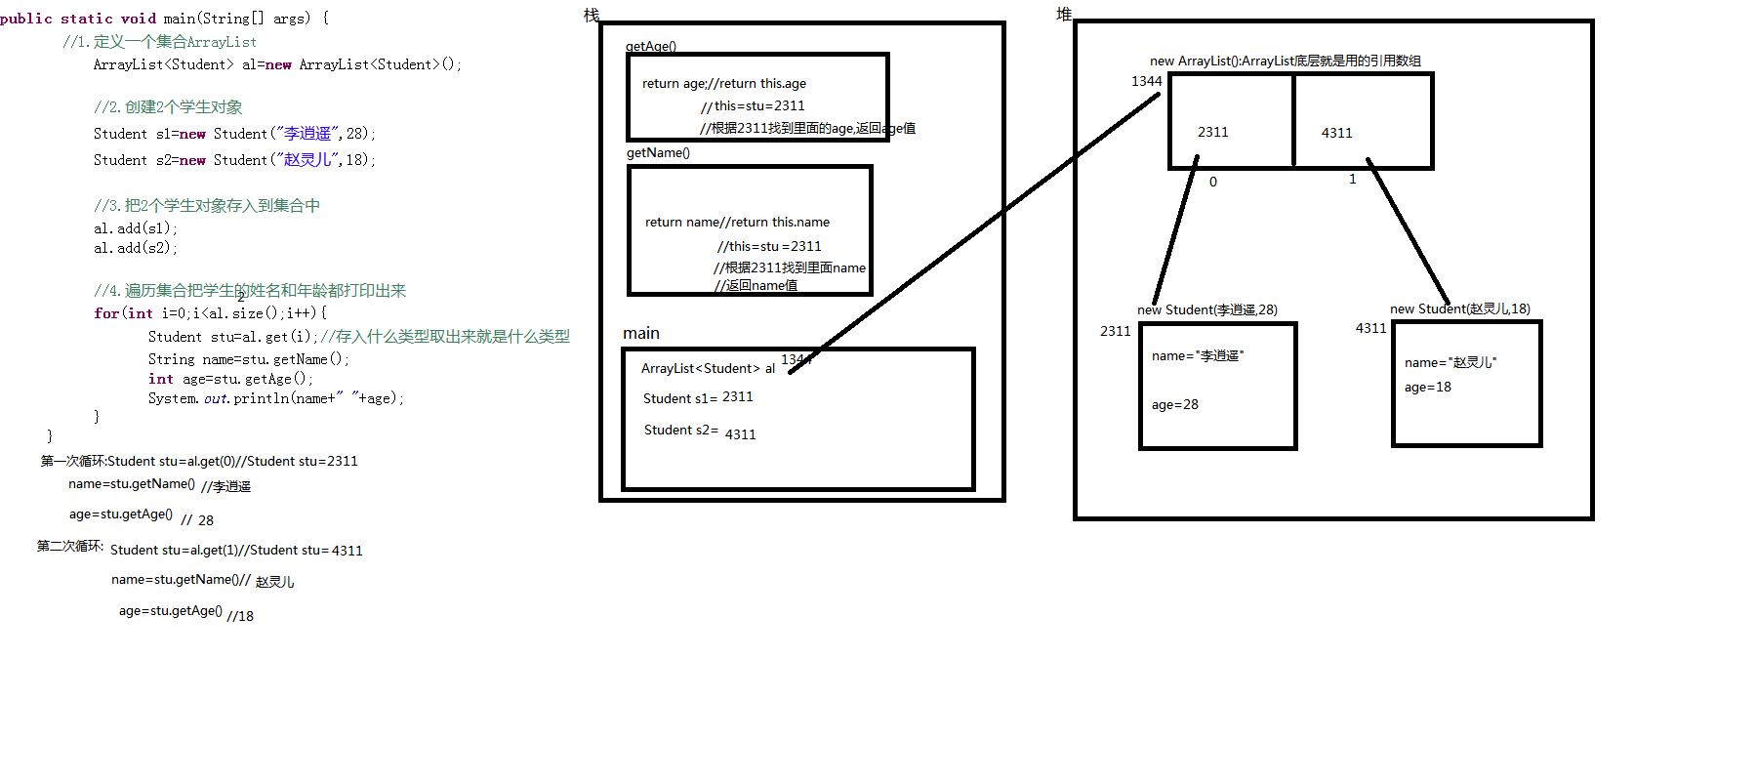

ArrayList特点
特点:
查询元素较快:因为底层是数组,数组有索引

增删元素较慢:
添加慢,因为每次添加都需要移动大量的元素,导致浪费内存资源,效率低
添加慢的原因:
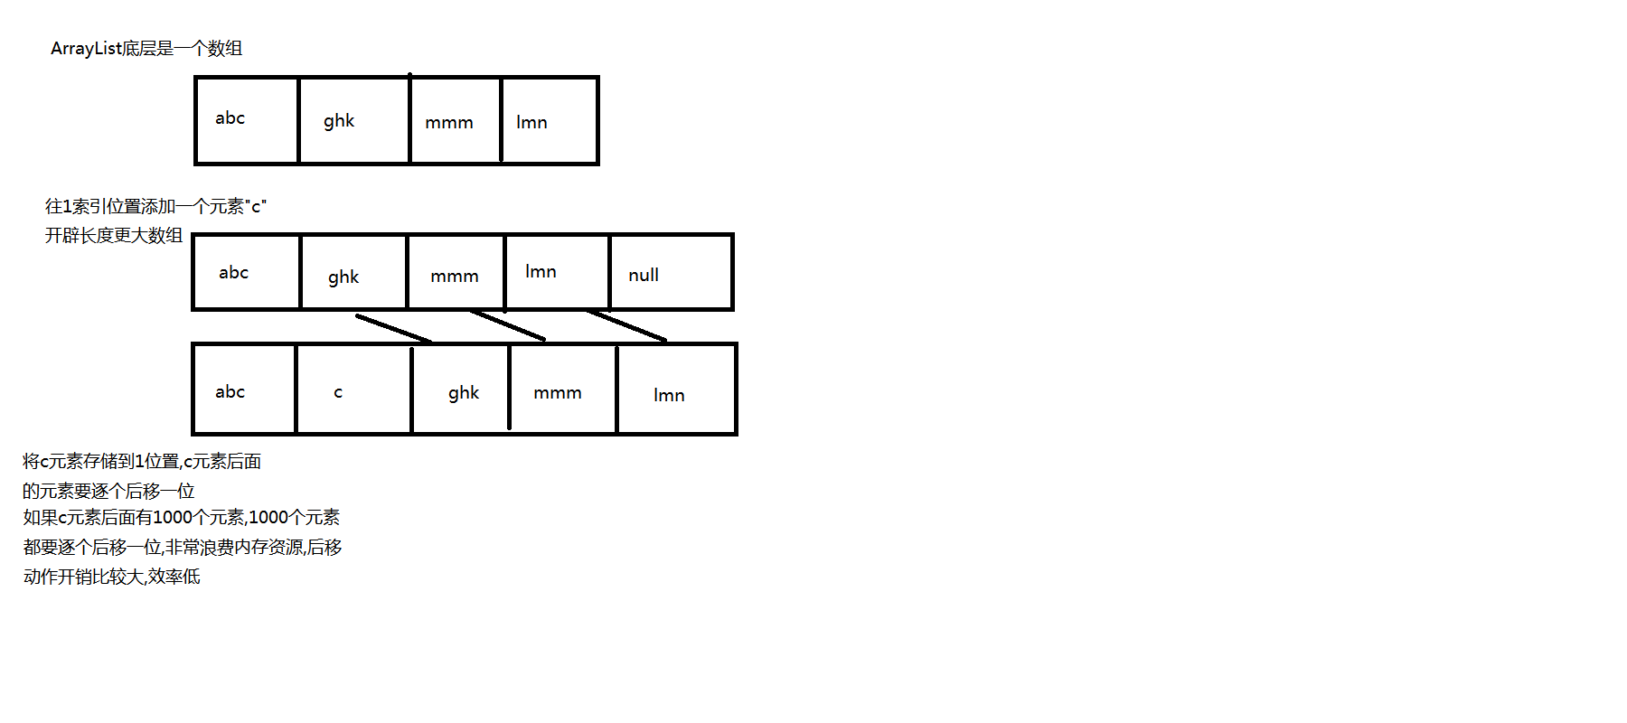

删除慢的原因:
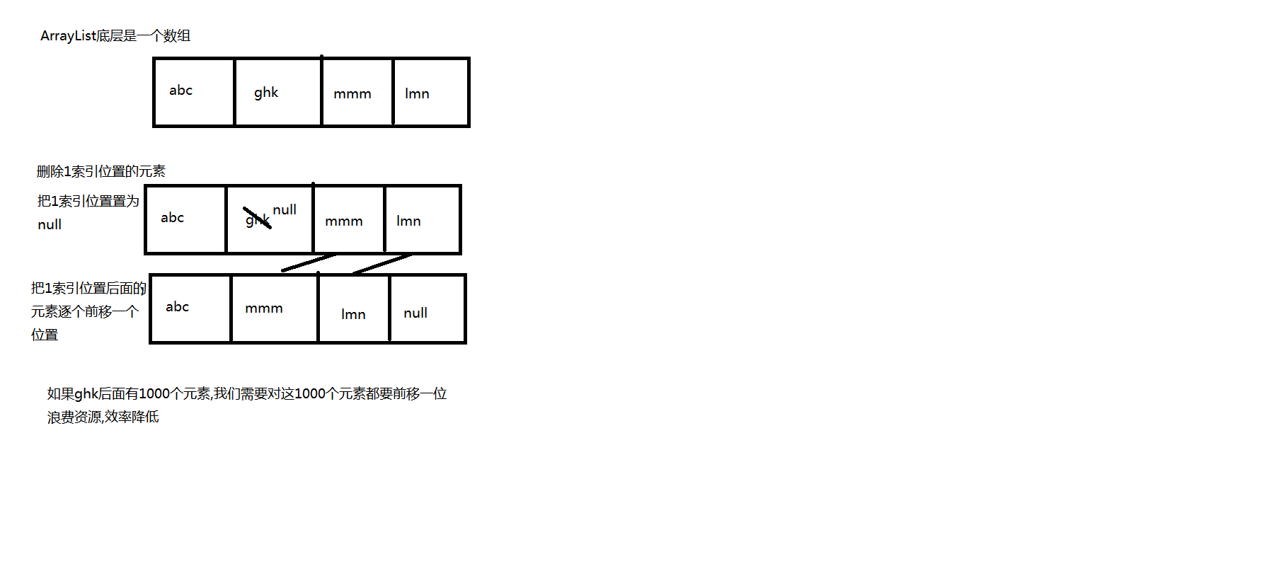

LinkedList类

LinkedList实现思想
LinkedList:
底层使用一个链表,第一个元素记录下一个元素的地址值最终形成一条链子
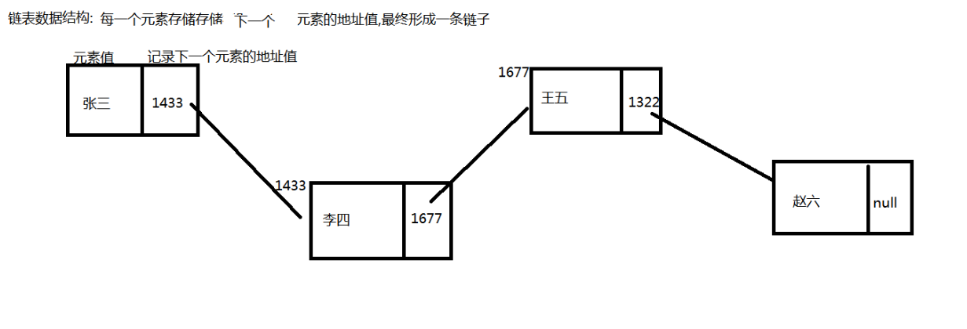

LinkedList特有方法

package com.whhp.list02;

import java.util.LinkedList;

/*
* LinkedList:
* 原理:
* LinkedList底层使用是链表数据结构
* LinkedList<E>成员方法:
* void addFirst(E e):不断往链表的头部添加,遍历集合的时候从链头开始遍历
void addLast(E e):不断地往链表尾部追加,遍历集合的时候从链头开始遍历
*
* E getFirst()//取链头的第一个元素,但是不会删掉链头元素
E getLast() //取炼尾(最后一个)的元素,但是不会删掉链尾的元素

E removeFirst()//取链头的第一个元素,但是会删掉链头的元素
E removeLast() //取链尾的的元素,但是会删掉链尾的元素

*/
public class Demo01 {
public static void main(String[] args) {
//method01();
//method02();
method03();
// method04();
}
public static void method04(){
LinkedList<String> ll=new LinkedList<String>();
ll.addLast("杨过");//"杨过"
ll.addLast("李莫愁");//"杨过" "李莫愁"
ll.addLast("小龙女");//"杨过" "李莫愁" "小龙女"
String str=ll.removeFirst();//获取链头第一个元素,同时会删除第一个元素
System.out.println(str); //"杨过",链表变成: "李莫愁" "小龙女"
String str2=ll.removeFirst();//获取链头第一个元素,同时会删除第一个元素
System.out.println(str2);//"李莫愁" 链表变成: "小龙女"
String str3=ll.removeLast();
System.out.println(str3);
}
//E getFirst()
//E getLast()
public static void method03(){
LinkedList<String> ll=new LinkedList<String>();
ll.addLast("令狐冲");
ll.addLast("任盈盈");
ll.addLast("林平之");//令狐冲 任盈盈 林平之

String str=ll.getFirst();//取链头的第一个元素
System.out.println(str);//"令狐冲"

System.out.println(ll.getFirst());

String str2=ll.getLast();
System.out.println(str2);//"林平之"
}

//addLast(E e)
public static void method02(){
LinkedList<String> ll=new LinkedList<String>();
ll.addLast("ab");//"ab"
ll.addLast("de");//"ab" "de"
ll.addLast("gh");//"ab" "de" "gh"

System.out.println(ll);
}
//addFirst(E e)
public static void method01(){
LinkedList<String> ll=new LinkedList<String>();
ll.addFirst("abc");
ll.addFirst("def");
ll.addFirst("ghk");

System.out.println(ll);//[ghk, def, abc]
}
}

LinkedList特点
查询元素相对ArrayList较慢:因为链表都是从头开始查
增删元素相对ArrayList较快:因为链表仅仅需要改变元素中记录的地址值,而不需要移动大量元素,节省内存开销提高效率
LinkedList增删元素原理:
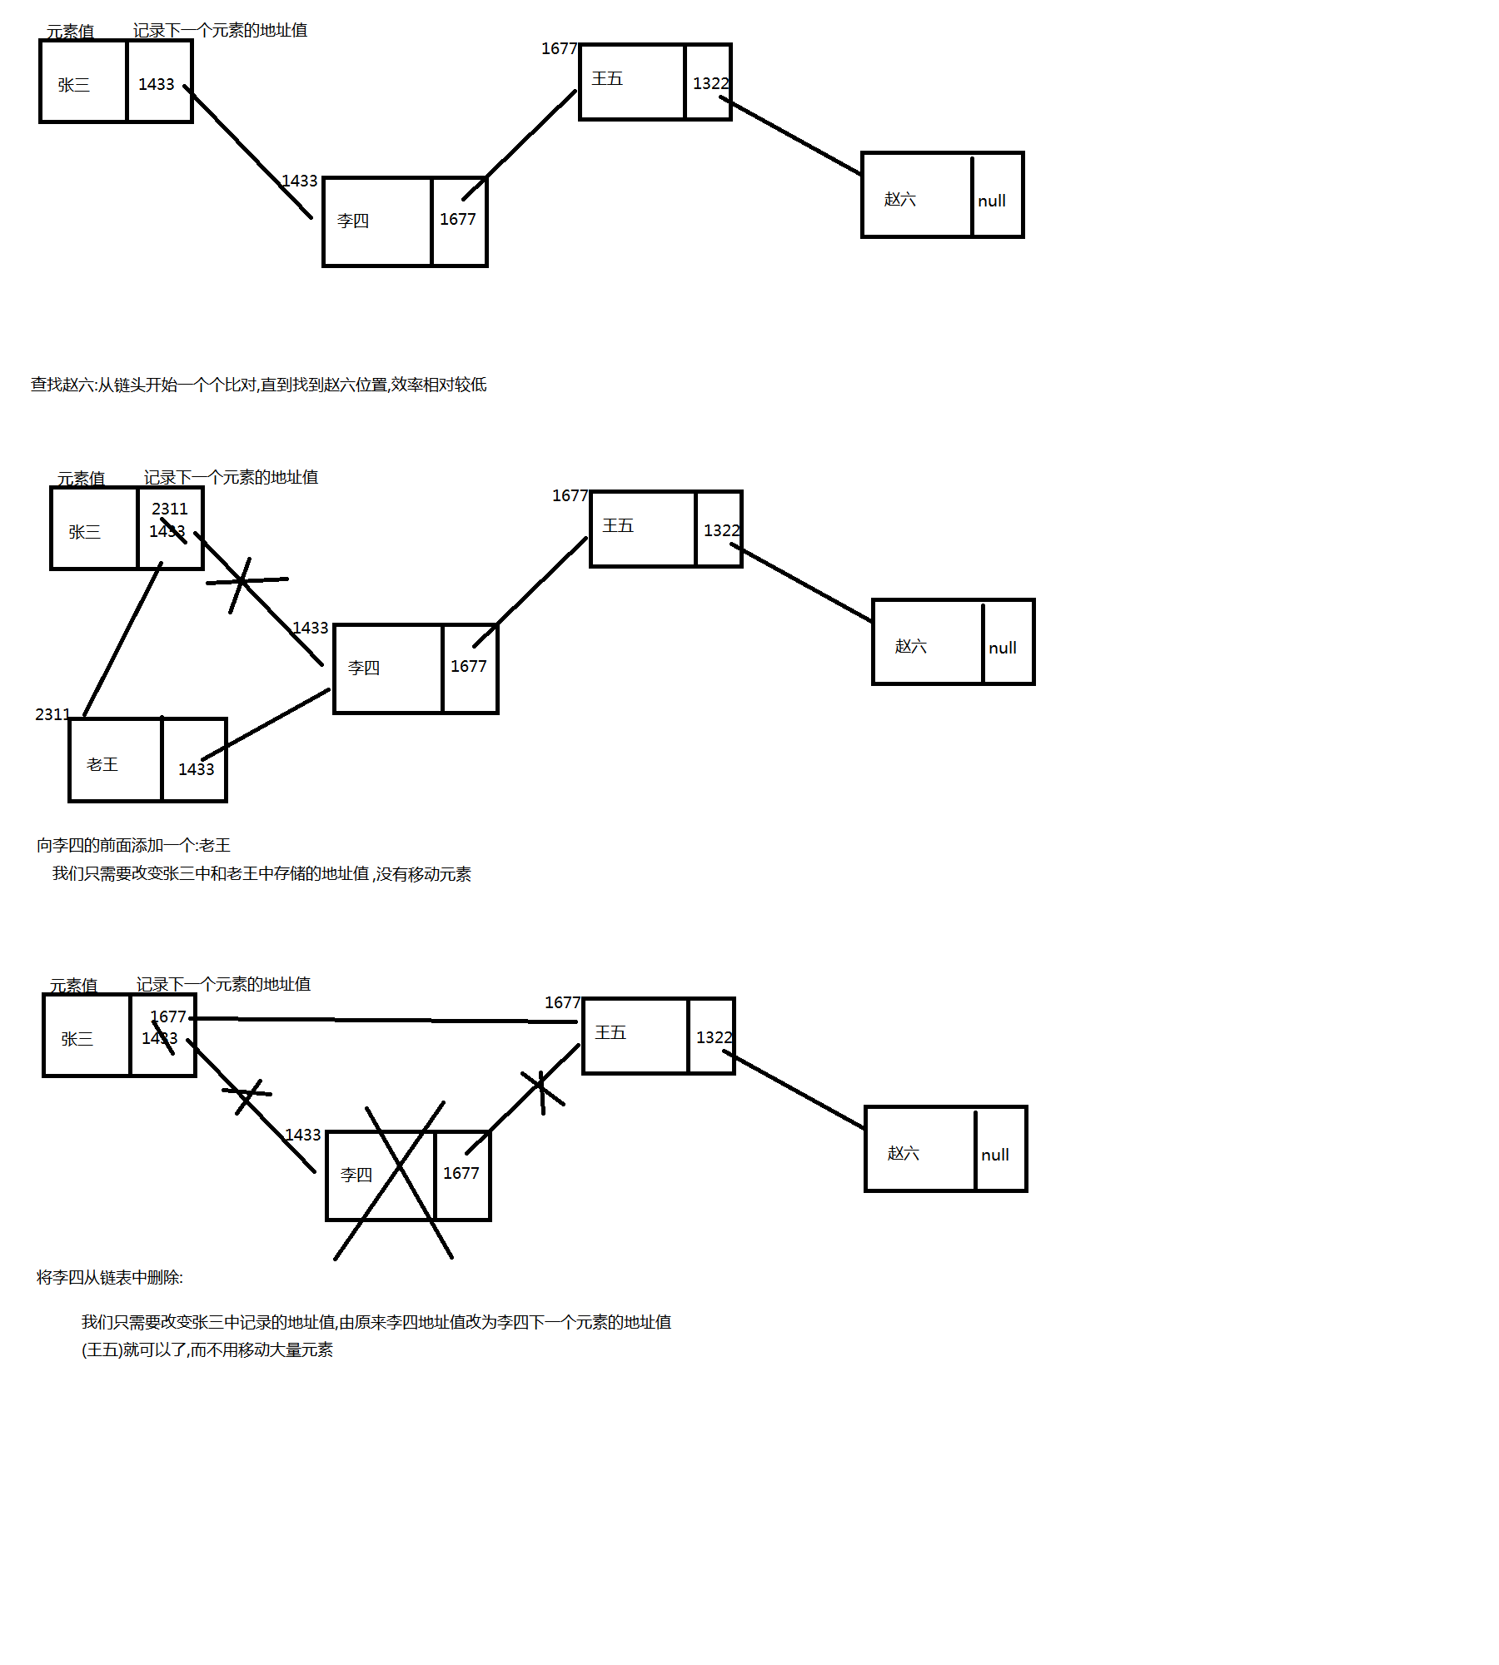

栈和队列数据结构
栈:特点:元素后进先出(先进后出) :手枪弹夹
队列:特点:元素先进先出(后进后出):银行叫号

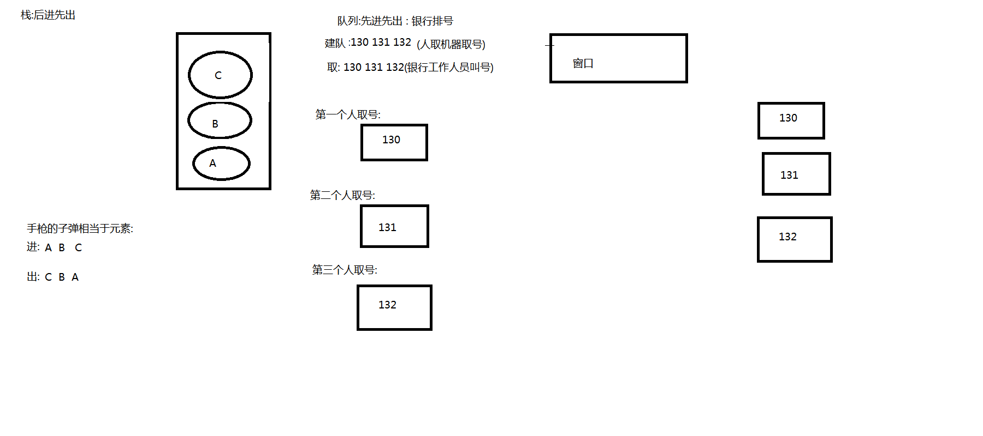

Set体系
学习Collection接口时，记得Collection中可以存放重复元素，也可以不存放重复元素，那么我们知道List中是可以存放重复元素的。那么不重复元素给哪里存放呢？那就是Set接口，它里面的集合，所存储的元素就是不重复的。

Set接口介绍
查阅HashSet集合的API介绍：此类实现Set接口，由哈希表支持（实际上是一个 HashMap集合）。HashSet集合不能保证的迭代顺序与元素存储顺序相同。

HashSet类

HashSet基本使用
HashSet依然具有集合通用的特点:利用add添加元素,使用迭代器遍历,使用增强for遍历
package com.whhp.set01;

import java.util.HashSet;
import java.util.Iterator;
/*
* Set接口:没有索引,存储的元素唯一,存取顺序不一定一致
* HashSet:没有索引,保证元素唯一,存的顺序和取的顺序不一定一致
* 成员方法:
* Iterator<E> iterator()
*/
public class Demo01 {
public static void main(String[] args) {
//method01();
//method02();
method03();

}
private static void method03() {
HashSet<String> hs=new HashSet<String>();
hs.add("张三");
hs.add("李四");
hs.add("王五");
for(String str : hs){
System.out.println(str);
}
}
private static void method02() {
HashSet<String> hs=new HashSet<String>();
hs.add("aa");
hs.add("bb");
hs.add("gg");
//1.获取迭代器对象
Iterator<String> it=hs.iterator();

//2.循环遍历
while(it.hasNext()){
String str=it.next();
System.out.println(str);
}
}
//HashSet的基本存储
private static void method01() {
HashSet<String> hs=new HashSet<String>();
hs.add("abc");
hs.add("abc");
hs.add("ghk");
hs.add("def");
System.out.println(hs);
}
}

哈希算法
哈希算法相对于普通查找更快
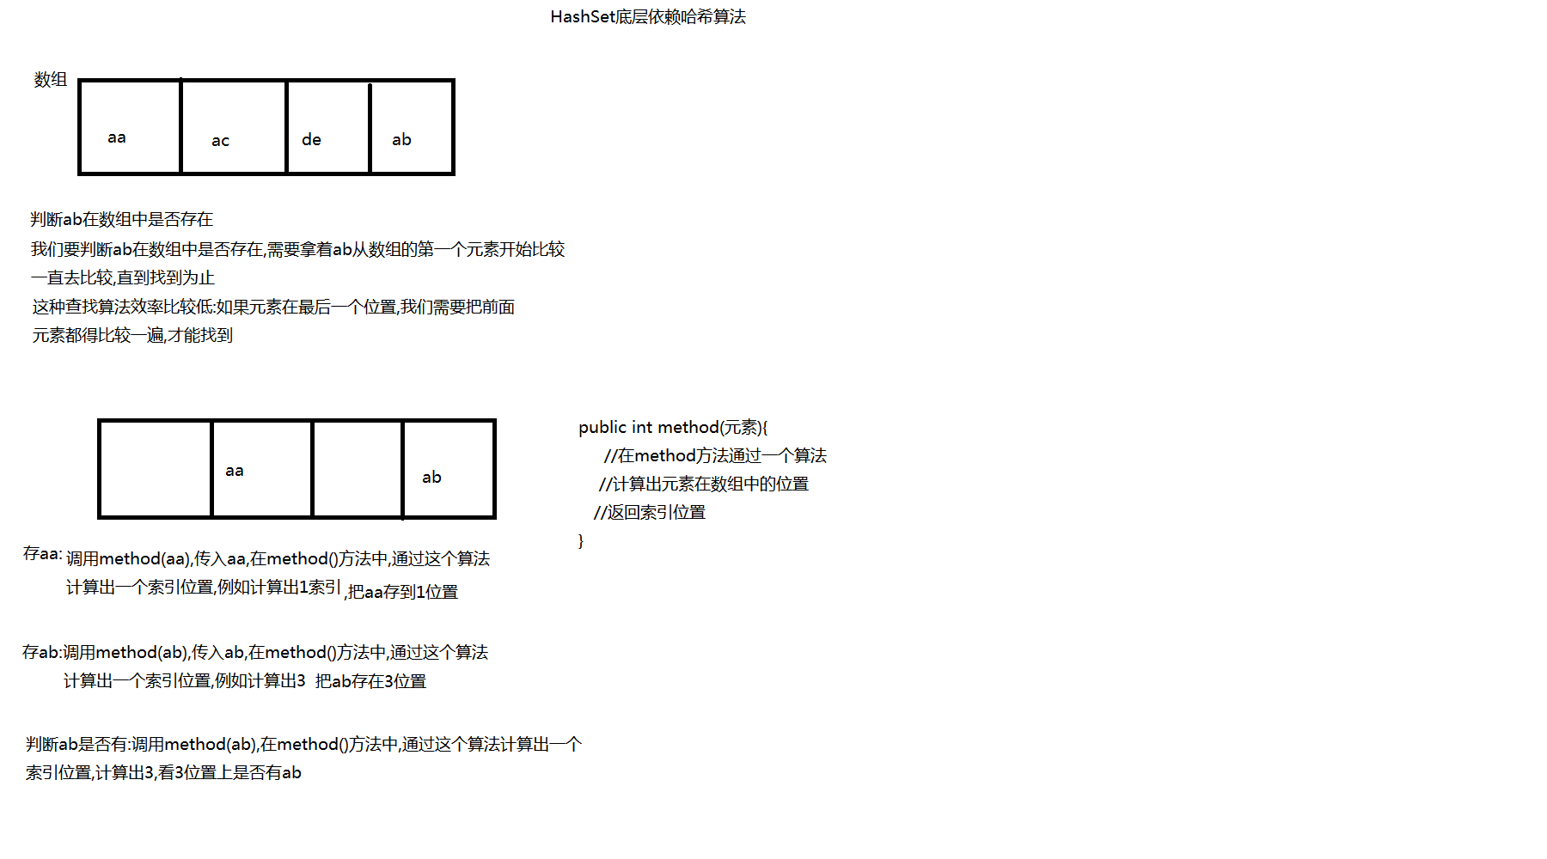

哈希算法保证唯一原理
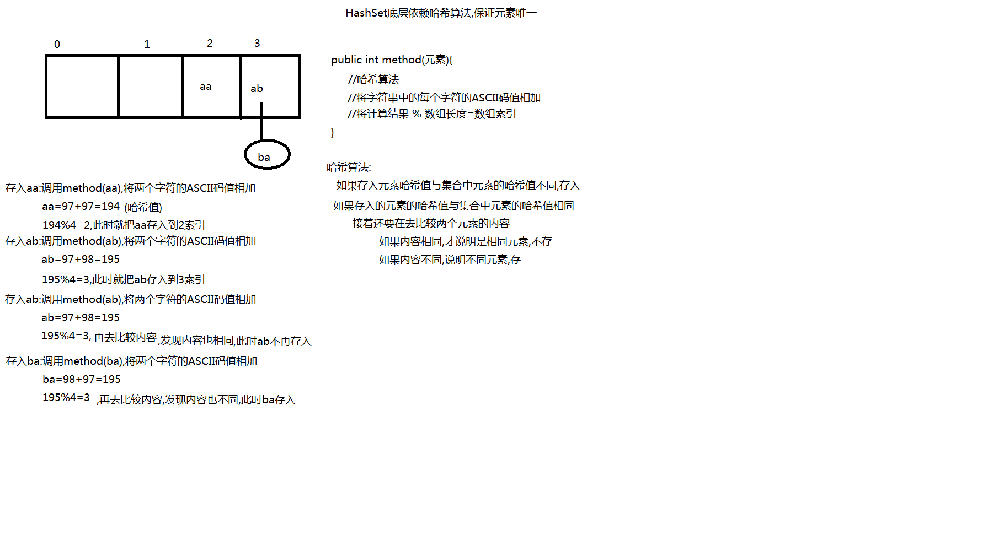

HashSet存入字符串保证唯一原理
存入HashSet的字符串依赖两个方法一个是hashCode()方法一个是equals()方法,注意这个两个方法出自Object类,但是String都把这两个方法重写了,String的类的hashCode()方法不再像Object类的hashCode()方法返回内存地址值,而是根据一定的算法计算字符串中字符的ASCII码值,String类的equals()方法就是比较两个字符串的内容
package com.whhp.set01;

import java.util.HashSet;

/*
* HashSet唯一原理
* 先调用hashCode()方法比较元素的哈希值
* 如果添加的元素哈希值与集合中的元素的哈希值不同,直接存入
* 如果添加的元素哈希值与集合中的元素的哈希值相同
* 调用equals()方法比较两个元素的内容
* equals()返回true,说明两个元素内容相同,认为重复,不存
* equals()返回false,说明两个元素内容不同,存
* Object类中原始的hashCode()返回的就是内存地址值
*
*/
public class Demo02 {
public static void main(String[] args){
HashSet<String> hs=new HashSet<String>();
hs.add("ab");//当存入第一个ab时候直接存入
hs.add("ab");//当存入第二ab的时候,先调用hashCode()方法获取两个元素哈希值,比较发现相同
//在调用equals方法比较,"ab".euqlas("ab")//true,第二个ab就不存

hs.add("bc");//当存入bc的时候,先调用hashCode()方法获取两个元素哈希值
//比较发现不同,直接存入

System.out.println(hs);

System.out.println("ab".hashCode());//3105
System.out.println("bc".hashCode());//3137
}
}

HashSet存取自定义对象保证唯一原理
当我们存储自定义对象中出现同名同年龄的,利用HashSet不能去重:
因为Person利用的是从Object类中继承的hashCode方法,获取的是元素的地址值比较
而每个Person都是新new的Person,地址值均不同
public class Person /*extends Object*/ {
private String name;
private int age;

public Person(String name, int age) {
super();
this.name = name;
this.age = age;
}

public String getName() {
return name;
}

public void setName(String name) {
this.name = name;
}

public int getAge() {
return age;
}

public void setAge(int age) {
this.age = age;
}

}

package com.whhp.set01;

import java.util.HashSet;

/*
* 利用HashSet存储自定义对象
*
*/
public class Demo03 {
public static void main(String[] args) {
//1.创建HashSet集合
HashSet<Person> hs=new HashSet<Person>();

//2.创建3个Person对象
/*Person p=new Person("张三",12);
*hs.add(p);
*/
hs.add(new Person("张三",12));//匿名对象
hs.add(new Person("张三",12));//调用hashCode()方法获取哈希值(内存地址值),去比较
//第二个Person对象的哈希值和第一个Person的哈希值不同
//第二个Person直接存入
hs.add(new Person("王五",16));

//3.遍历HashSet集合
for(Person p : hs){
System.out.println(p.getName()+" "+p.getAge());
}
}
}

我们尝试改写(重写)原有的hashCode与equals方法保证同名同年龄的人被过滤掉:
package com.whhp.set02;
/*
* HashSet唯一原理
* 先调用hashCode()方法比较元素的哈希值
* 如果添加的元素哈希值与集合中的元素的哈希值不同,直接存入
* 如果添加的元素哈希值与集合中的元素的哈希值相同
* 调用equals()方法比较两个元素的内容
* equals()返回true,说明两个元素内容相同,认为重复,不存
* equals()返回false,说明两个元素内容不同,存
* Object类中原始的hashCode()返回的就是内存地址值
*
*/
public class Person /*extends Object*/ {
private String name;
private int age;

public Person(String name, int age) {
super();
this.name = name;
this.age = age;
}

public String getName() {
return name;
}

public void setName(String name) {
this.name = name;
}

public int getAge() {
return age;
}

public void setAge(int age) {
this.age = age;
}
/*我们在重写hashCode()一般用上这个类的所有属性来产生哈希值*/
/*@Override
public int hashCode() {
//return 10;
return name.hashCode() + age;
}*/
/*
*return 10,让所有元素都产生了相同哈希值,所有元素都得去调用
*equals()比较
* 对于new Person("张三", 12)还有new Person("王五", 16)
* 两者的姓名和年龄都不同,没必要再去调用equals比较
*/

@Override
public int hashCode() {
final int prime = 31;
int result = 1;
result = prime * result + age;
result = prime * result + ((name == null) ? 0 : name.hashCode());
return result;
}

/*
* euqual方法的重写与之前的相同
* 如果两个人的姓名和年龄均相同,认为是同一个人,返回true
* 如果两个人的姓名和年龄至少有一个不同返回false
*
*
*/
@Override
public boolean equals(Object obj) {
if (this == obj)
return true;
if (obj == null)
return false;
if (getClass() != obj.getClass())
return false;
Person other = (Person) obj;
if (age != other.age)
return false;
if (name == null) {
if (other.name != null)
return false;
} else if (!name.equals(other.name))
return false;
return true;
}
}

package com.whhp.set02;

import java.util.HashSet;

public class Demo04 {
public static void main(String[] args) {
// 1.创建HashSet集合
HashSet<Person> hs = new HashSet<Person>();

// 2.创建3个Person对象
Person p1=new Person("张三", 12);
Person p2=new Person("张三", 12);
Person p3=new Person("王五", 16);
hs.add(p1);//p1直接存入
hs.add(p2);//存入p2,需要调用hashCode()方法获取p1,p2的哈希值
//哈希值相同,需要再去比较equals(),返回true,认为相同元素,不存
hs.add(p3);//存入p3,需要调用hashCode()方法获取p3,p1的哈希值
//不同,直接将p3存入

System.out.println(p1.hashCode());
System.out.println(p2.hashCode());
System.out.println(p3.hashCode());

// 3.遍历HashSet集合
for (Person p : hs) {
System.out.println(p.getName() + " " + p.getAge());
}
}
}

